2.Hafta

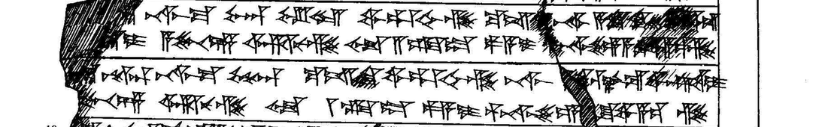

6 [ták-ku LÚ-a]n na-aš-ma MUNUS-an EL-LAM wa-al-ah-zi ku-iš-[k]i na-aš a-ki ke-eš-šar-ši-iš
7 [wa-aš-t]a-i a-pu-u-un ar-nu-zi Ù 2 SAG.DU pa-a-i [pá]r-na-aš-še-e-a šu-wa-a-ez-zi
8 [ták-]ku ARAD-an na-aš-ma GÉME-an ku-iš-ki ṷa-al-ah-zi na-aš [a-k]i QA-AZ-ZU wa-aš-ta-i
9 [a-]pu-u-un ar-nu-zi Ù 1 SAG.DU pa-a-i pár-na-aš-še-e[(-a)] šu-wa-a-ez-zi

